10 класс: « Понятие о производной» с 6.04-12.04.2020г
1.Угловой коэффициент.
2.Производная сложной функции.
3.проверочная работа.
https://nsportal.ru/sites/default/files/2015/08/13/algebra_-10.pdf
https://yandex.ru/video/preview/?filmId=13651254941316244773&text=видео%20урок%20по%20алгебре%2010%20класс%20на%20тему%3A%20производная&path=wizard&parent-reqid=1585298835660907-1056635973517151371500288-production-app-host-sas-web-yp-195&redircnt=1585298863.1
4.Декартовая система координат.
5.Тест.
rd&parent-reqid=1585298835660907-1056635973517151371500288-production-app-host-sas-web-yp-195&redircnt=1585298863.1

5 класс математика
6- апреля тема : « Основное свойство дроби»
- Пройти теорию .
- Пройти по ссылке и посмотреть видео
https://yandex.ru/video/preview/?filmId=3626375124974572579&text=основное%20свойство%20дроби%205%20класс%20видеоурок&path=wizard&parent-reqid=1585297451546580-571164717789217614800204-vla1-0546&redircnt=1585297461.1
- выполнить тест на сайте ЯКласс
7- апреля тема : «Сокращение дроби»
- Пройти теорию .
- Пройти по ссылке и посмотреть видео
https://yandex.ru/video/preview/?filmId=15992849450244006043&text=«Сокращение+дроби»+видео+урокъ
- выполнить тест на сайте ЯКласс
8-апреля тема «Распределительный закон»
- Пройти теорию .
- Пройти по ссылке и посмотреть видео
- https://yandex.ru/video/preview/?filmId=16284442547949298083&reqid=1585298133026481-1170740143650722371000111-vla1-2392-V&suggest_reqid=422719845148172254281619086925824&text=распределительный+закон»+5+класс+видео
- выполнить тест на сайте ЯКласс

- апреля тема : «Правильные и неправильные дроби»
- Пройти теорию .
2 Пройти по ссылке и посмотреть видео
https://yandex.ru/video/preview/?filmId=16201187406461047605&text=правильные+и+неправильные+дроби+5+класс+видеоурок

- выполнить тест на сайте ЯКласс

- преля тема: « Смешанные дроби»
1Пройти теорию .
- Пройти по ссылке и посмотреть видео
- https://yandex.ru/video/preview/?filmId=1529981211659174225&reqid=1585298258922279-1363678617979019305500080-man2-1705-V&suggest_reqid=422719845148172254283970156278477&text=«+Смешанные+дроби»+5+КЛАА+ВИДЕ

- выполнить тест на сайте ЯКласс

8 класс:Тема : « Числовые неравенства»
1.Свойства числовых неравенств.
2.Тест.
3.Док-во числовых неравенств.
4.Проверочная работа.
5.Центральные и вписанные углы.(с/изучение)
Видио-урокна тему : «Свойства числовых неравенств»

https://yandex.ru/video/preview/?filmId=5655414202114873722&text=видеоурок%20по%20алгебре%208%20класс%20на%20тему%20свойства%20числовых%20неравенств&path=wizard&parent-reqid=1585299657926041-235719218808780095600144-man1-3568&redircnt=1585299663.1

Вариант 1
№1
№2
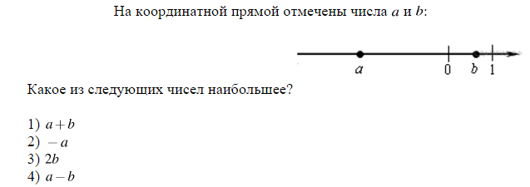
№3

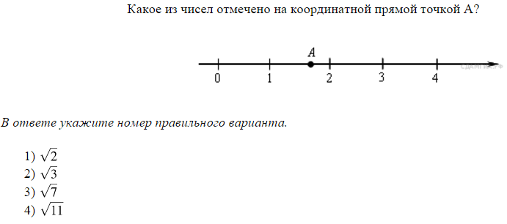
№4
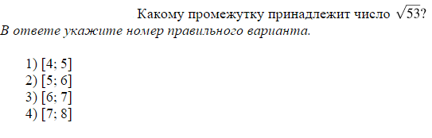
№5
Найдите наибольшее целое число a, удовлетворяющее неравенствуa$>$4
а) 3
б) 4
в) 0
г) 5

№6
Какое из выражений всегда меньше нуля, если известно, что a >0 ?
а) - 3a
б) $\frac{a}{4}$
в) a+2
г) ${(-3a)}^{2}$
д) ${(a-5)}^{2}$

№7
Если-6a$≥$ -6b, то
а) a$≤$b
б) a$<$b
в) a$≥$b
г) a$>$b
д) a$=$b

№8
Выберите верное неравенство, полученное в результате почленного умножения неравенств
4$>$2 и 6 $>$5.
а) 10 $<$24
б) 10$>$7
в) 12 $>$20
г) 8 $<$30

№9
Укажите неравенство, верное при любых значениях переменной

а) (2x–1)(2x+1)$<$ 4x²
б) y² + 4y + 4$>$ 0
в) г) (x – 3)² + 6x$>$10
д) 6х(х + 0,5) $>$ 6х²

№10
Длина прямоугольной комнаты равна d метров, а ее ширина равна q метров. Известно, что
9,5$<$d$<$9,6; $4,4<q<$4,5. Для периметра P (в метрах) выполняется неравенство:
а) $27,8<Р<$28,2
б) $13,9<Р<$14,1
в) $27,9<Р<$28,2
г) $26,8<Р<$28,2
д) $45,9<Р<$47,3
Вариант 2

№1
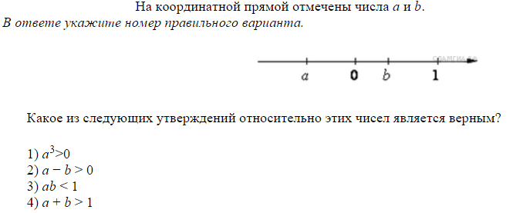
№2
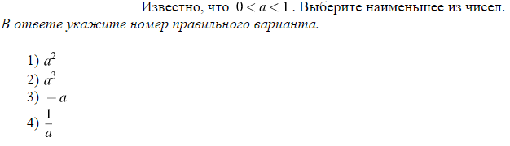
№3
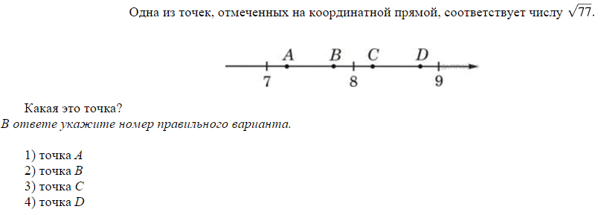
№4

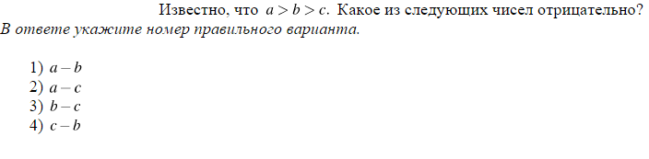
№5
Найдите наибольшее целое число a, удовлетворяющее неравенству a$>$ 3
а) 2
б) 4
в) 3
г) 0
д) нет правильного ответа

№6
Какое из выражений всегда меньше нуля, если известно, что a >0?
а) - 3a
б) $\frac{a}{4}$
в) a+2
г) ${(-3a)}^{2}$
д) ${(a-5)}^{2}$

№7
Если a-4$≥$b-4, то
а) a$≥$b
б) a$<$b
в) a$≤$b
г) a$>$b
д) a$=$b

№8
Выберите верное неравенство, полученное в результате почленного умножения неравенств
5 $<$7 и 8 $<$9.
а) 63$>$40
б) 35 $<$72
в) 45$<$ 56
г) 13$<$16
д) 12$<$17
№9
Укажите неравенство, верное при любых значениях переменной

а) (6x–1)(6x+1)$<$36x²
б) y² + 6y + 9 $>$ 0
в) х² + х+ 6 $<$х
г) (x – 3)² + 6x$>$10
д) 6b(b + 0,5) $>$ 6b²

№10
Длина прямоугольной комнаты равна a метров, а ее ширина равна b метров.
Известно, что
5$<$a$<$6; $4<b<$5. Для периметра P (в метрах) выполняется неравенство:
а) $18<Р<$22
б) $9<Р<$11
в) $10<Р<$20
г) $20<Р<$30
д) $22<Р<$18

Вариант 3
№1
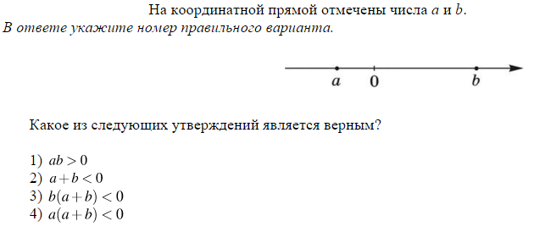
№2
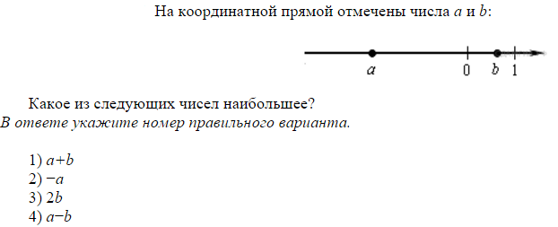
№3
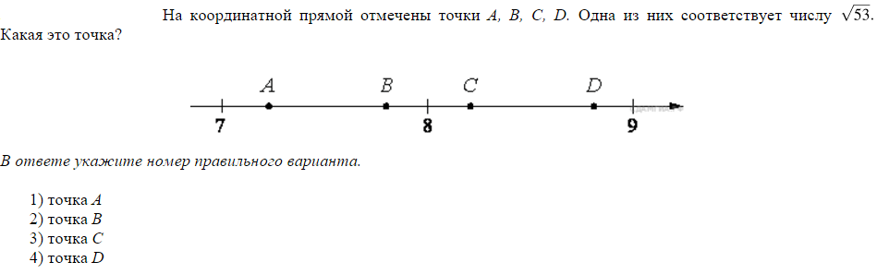
№4
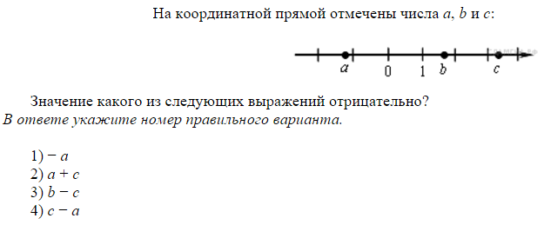
№5
Найдите наибольшее целое число a, удовлетворяющее неравенству a$<$ 3
а) 2
б) 4
в) 3
г) 0
д) нет правильного ответа

№6
Какое из выражений всегда меньше нуля, если известно, что a >0?
а) - 10a
б) ${(a-8)}^{2}$
в) ${(-9a)}^{2}$
г) a+3
д) $\frac{a}{5}$

№7
Если a-4$≥$b-4, то
а) a$≥$b
б) a$<$b
в) a$≤$b
г) a$>$b
д) a$=$b

№8
Выберите верное неравенство, полученное в результате почленного умножения неравенств
4 $<$6 и 7 $<$9.
а) 54$>$28
б) 24 $<$ 63
в) 11 $<$ 15
г) 36 $<$ 42
д) 10 $<$ 16

№9
Укажите неравенство, верное при любых значениях переменной
а) (5x–1)(5x+1)$<$ 25x²
б) y² + 6y + 9 $>$ 0
в) s² + s + 6 $<$s
г) (x – 3)² + 6x$>$10
д) 6b(b + 0,5) $>$ 6b²

№10
Длина прямоугольной комнаты равна a метров, а ее ширина равна b метров.
Известно, что
9,5$<$a$<$9,6; $4,4<b<$4,5. Для периметра P (в метрах) выполняется неравенство:
а) $27,8<Р<$28,2
б) $13,9<Р<$14,1
в) $27,9<Р<$28,2
г) $26,8<Р<$28,2
д) $45,9<Р<$47,3

9 класс :Тема: «Вычисления.Тождественные преобразования»
1.Тест.
1.Комбинаторика.
3.ОГЭ.
4.Проверочная работа.
5.Понятие площадей геометрических фигур.

Тема: Квадратные уравнения

Вариант 1

1 | Разложите на множители квадратный трехчлен: х² + 2х – 15.  1) (х + 3)(х – 15) 2) (х + 3)(х + 5) 3) (х – 5)(х + 3) 4) (х + 5)(х – 3)
2 | Решите уравнение: 3х² – 12 = 0.  Если корней несколько, то в ответе укажите меньший из них.  Ответ:
3 | Решите уравнение: 3х² + 8х – 3 = 0.  Если корней несколько, то в ответе укажите меньший из них.  Ответ:
4 | Решите уравнение: 4х² = 7х – 3.  Если корней несколько, то в ответе укажите меньший из них.  Ответ:
5 | Найдите сумму корней уравнения: х² + 8х + 12 = 0.  Ответ:

Тема: Квадратные уравнения

Вариант 2

2  1 | Разложите на множители квадратный трехчлен: х² + 2х – 35.  1) (х + 2)(х – 35) 2) (х – 5)(х + 7) 3) (х – 5)(х – 7) 4) (х + 5)(х – 7)
3 | Решите уравнение: 16х² = 0.  Если корней несколько, то в ответе укажите меньший из них.  Ответ:
4 | Решите уравнение: 2х² + 3х – 5 = 0.  Если корней несколько, то в ответе укажите меньший из них.  Ответ:
Решите уравнение: 2х² = 5х – 3.
Если корней несколько, то в ответе укажите больший из них.

Ответ:

5 | Найдите сумму корней уравнения: х² – 28х + 27 = 0.  Ответ:

